BREVET DE TECHNICIEN SUPÉRIEUR

maintenance des systÈmes

E.8 - INTÉGRATION D’UN BIEN
OPTION B : SYSTÈMES ÉNERGÉTIQUES ET FLUIDIQUES

Session 2026

ÉLÉMENTS DE CORRECTION

1 | PRODUCTION D’EAU CHAUDE SANITAIRE
1 |  | Durée conseillée : 60 min
Rappel de la problématique
La production d’eau chaude sanitaire actuelle était adaptée au label *** mais n’est pas suffisante pour assurer les besoins des 7 chambres supplémentaires. De plus, elle ne répond pas aux exigences environnementales du projet.
On souhaite passer au label ****, il convient de vérifier que l’installation sera adaptée à cette exigence.

1 - 1 | Analyse de la solution retenue

Q.1-1-1 | Document à consulter : DT1

Indiquer l’énergie principale choisie pour la production d’eau chaude sanitaire des 7 nouvelles chambres et justifier ce choix.
Zone réponse :
Énergie principale Solaire
Justification Respect de la RT en vigueur + Environnement

Q.1-1-2 | Documents à consulter : DT1, DT5

Indiquer les deux types d’appoints utilisés pour la production d’eau chaude sanitaire, préciser leur(s) intérêt(s).
Zone réponse :
Gaz Chaudière en fonctionnement
Elect En secours si chaudière HS

Q.1-1-3 | Document à consulter : DT5

Donner une des raisons justifiant la présence d’un réseau de bouclage d’eau chaude sanitaire.
Zone réponse :
Empêcher la prolifération de la légionnelle
Limiter le temps d’attente au puisage

Q.1-1-4 | Document à consulter : DT5

Compléter le tableau en indiquant le nom et la fonction technique de chaque équipement numéroté de 1 à 6 sur le synoptique des nouveaux équipements énergétiques.

Repère | Nom de l’équipement | Fonction technique
1 | Disconnecteur | Protéger le réseau d’eau froide sanitaire contre les retours d’eau éventuels de l’installation.
2 | Vase d’expansion solaire | Absorber le volume de dilatation du réseau primaire solaire.
3 | Pompe solaire | Mettre en circulation le réseau primaire solaire
4 | Clapet anti-retour | Eviter la décharge du ballon
5 | Soupape de sureté | Eviter les surpressions dans le réseau solaire primaire pour protéger les équipements.
6 | Vanne deux voies motorisée | Réguler l’énergie d’appoint par la chaufferie gaz existante

Données

- On note T_{BAL} la température du ballon de stockage d’eau chaude sanitaire
- On note T_{DS} la température de départ des panneaux solaires thermiques
- On note T_{RS} la température de retour des panneaux solaires thermiques

L’implantation des sondes des températures est définie sur le DT5.
La température de consigne du départ eau chaude sanitaire est fixée à T_{BAL} = 60 [°C]. Les résistances électriques sont un appoint qui n’est utilisé que lorsque la chaufferie existante est défaillante. La pompe solaire est mise à l’arrêt lorsque T_{DS} – T_{RS} < 3 [°C] ou lorsque T_{DS} > 160 [°C] ou lorsque la température de l’eau contenue dans le ballon de stockage est T_{BAL} > 85 [°C]. La pompe solaire est mise en marche lorsque que T_{DS} – T_{RS} > 5 [°C] et lorsque la température du ballon de stockage T_{BAL} < 60 [°C].

Q.1-1-5 | Document à consulter : DT5

Compléter le tableau en indiquant l’état de fonctionnement (marche (M) ou arrêt (A)) de chaque équipement suivant les conditions proposées.

On précise : R.A.S. : la chaufferie fonctionne correctement, H.S. : la chaufferie est défaillante.
T_{BAL} | T_{DS} | T_{RS} | Chaufferie existante | Pompe solaire | Echangeur chaufferie | Résistance électrique
54°C | 90 | 65 | R.A.S. | M | A | A
61°C | 90 | 65 | R.A.S. | M ou A | A | A
52°C | 16 | 15 | R.A.S. | A | M | A
52°C | 15 | 13 | H.S. | A | A | M
65°C | 17 | 15 | R.A.S. | A | A | A
87°C | 110°C | 100°C | R.A.S. | A | A | A

Q.1-1-6 | Document à consulter : DT5

Indiquer dans quelle(s) condition(s) la pression dans le réseau primaire solaire dépasserait 6 [bar] (≈ 160 [°C]).

Zone réponse :
Si T° du ballon ECS > T limite haute et que la T° capteur est très élevée ( > 160 [°C])

1 - 2 | Vérification de la compatibilité au label **** **** pour un fonctionnement avec résistance électrique seule

Données

- Un volume de 200 [L] à 60 [°C] d’eau pour la lingerie sera ajouté au volume total quotidien.
- Le temps de chauffe maximal du volume d’eau chaude sanitaire par l’appoint : t_{chauffemax} = 6 [h]
- La puissance de l’appoint de chauffe électrique : P_{appoint} = 10 [kW]
- La capacité calorifique massique de l’eau : c_{pe} = 4,18 [kJ·kg⁻¹·K⁻¹]
- La température de consigne de stockage est de 60 [°C]
- La masse volumique de l’eau : ρ_{e} = 1 000 [kg·m⁻³]
Q.1-2-1 | Documents à consulter : DT4, DT5, DT1

Calculer le volume total d’eau chaude sanitaire quotidien à produire pour l’extension. Comparer la valeur obtenue à la contenance du ballon d’eau chaude sanitaire retenue. Conclure sur son dimensionnement géométrique.
Zone réponse :
Vtot = Veau lingerie + Veau chambre = 200 + 7 x 60 = 620 [L]
Vtot < 900 [L] OK
Q.1-2-2 | Documents à consulter : DT4, DT5
Relever la température minimale de l’eau froide suivant les relevés météo puis calculer l’énergie nécessaire à l’élévation en température du volume d’eau contenue dans le ballon.
Zone réponse :
La température minimale de l’eau froide est T_{EF} = 11,27 [°C] en janvier.

On a : 11,27) = 183 322 [kJ] = 51 [kWh]

Q.1-2-3 | Document à consulter : Aucun
Calculer la puissance à fournir par l’appoint électrique pour chauffer le volume du ballon dans le cas où la température de l’eau froide est minimale.
Comparer cette valeur à celle de la résistance électrique et conclure sur son dimensionnement.
Zone réponse :
P 8,5 [kW]

P calculée < P installée OK , dimensionnement correct

Q.1-2-4 | Documents à consulter : DT6, DT7

À partir du schéma électrique et de la documentation technique des disjoncteurs, compléter le tableau ci-dessous pour valider ou non le choix du disjoncteur repéré Q9 protégeant les résistances d’appoint.
Caractéristiques | Disjoncteur
Référence | A9P71716
Type d’alimentation  (Entourer la réponse) | 1P + N | 3P + N
Calibre | 16 [A]
Calcul du courant absorbé
(Alimentation des résistances entre phases sous 400V)
Conformité du choix du disjoncteur  (Entourer la réponse) | Oui | Non

Q.1-2-5 | Documents à consulter : DT6, DT7

Relever les caractéristiques électriques de l’appareil repéré Q6. Justifier le calibre et le choix de la sensibilité de cet appareil.
Zone réponse :
Il s’agit d’un calibre 20 [A] ( 16 [A] + 2 [A] = 18 [A] donc OK) et d’une sensibilité de 30 [mA] obligatoire pour la protection des personnes.
2 | CLIMATISATION DES CHAMBRES
2 |  | Durée conseillée : 60 min

Le système de climatisation des chambres actuelles ne répond pas aux nouvelles exigences environnementales de l’hôtel. Un nouveau système pour l’extension a donc été mis en place. On se propose de l’étudier et de vérifier ses performances.

2 - 1 | Analyse de la solution retenue

Q.2-1-1 | Documents à consulter : DT1, DT9, DT11

Indiquer du point de vue énergétique les avantages du système utilisé pour la climatisation des nouvelles chambres que n’apporte pas le système des chambres actuelles.
Zone réponse :
VRV 3 tubes. Possibilité de chaud et de froid en simultané par un seul équipement et récupération d’énergie

Q.2-1-2 | Documents à consulter : DT8, DT9, DT11

Compléter l’extrait du schéma de blocs internes en indiquant par des flèches le sens du fluide lorsque toutes les unités intérieures sont en demande de rafraichissement (plein été).


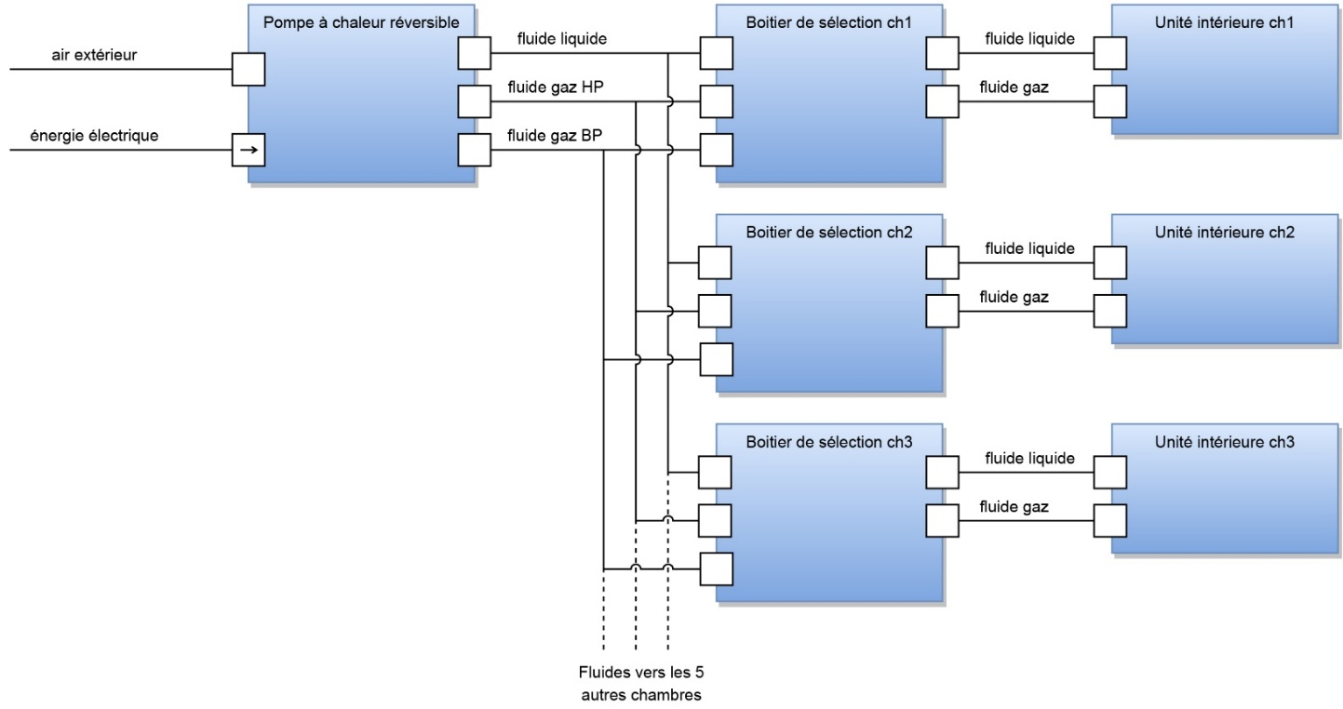

Q.2-1-3 | Documents à consulter : DT8, DT9, DT11
2 - 2 | Vérification des performances de l’équipement

Compléter l’extrait du schéma de blocs internes en indiquant par des flèches le sens du fluide lorsque toutes les unités intérieures sont en demande de chaleur (plein hiver).


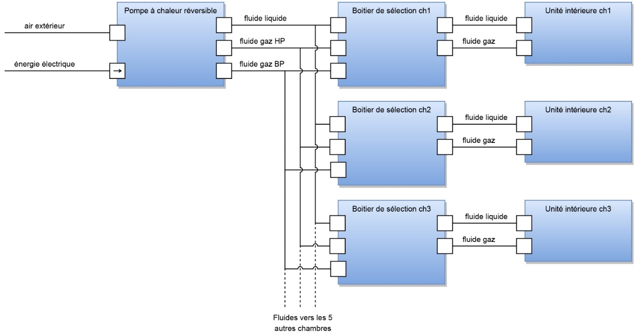

Q.2-1-4 | Documents à consulter : DT8, DT9, DT11

Compléter l’extrait du schéma de blocs internes en indiquant par des flèches le sens du fluide lorsque les unités intérieures des chambres 1 et 2 sont en demande de rafraichissement, la chambre 3 en demande de chauffage et lorsque la demande totale en rafraichissement est égale à celle en chauffage.

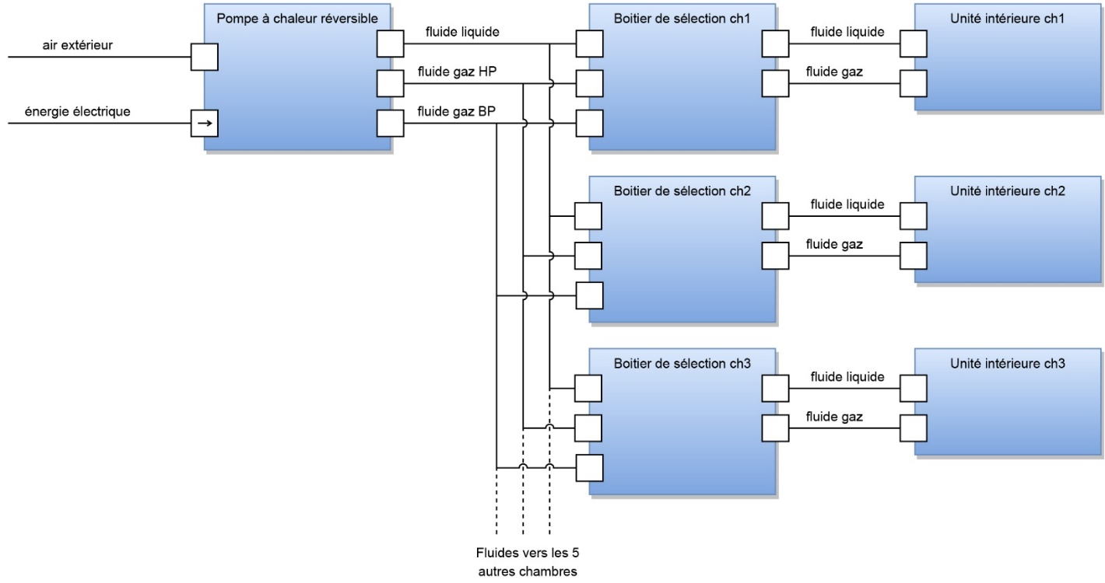
Lors d’une intervention de maintenance préventive en été, le technicien a relevé les valeurs suivantes :
- Manomètre HP : 19 [bar]
- Manomètre BP : 7,6 [bar]
- Température sortie de compresseur : 50 [°C]
- Surchauffe : 6 [°C]
- Sous-refroidissement : 4 [°C]

Q.2-2-1 | Document à consulter : Aucun

Tracer le cycle frigorifique sur le diagramme en page suivante et compléter le tableau des valeurs associées ci-dessous :
N° Point | Description | Température [°C] | Pression absolue [bar] | Enthalpie [kJ·kg⁻¹]
1 | Entrée compresseur | 8 | 8.6 | 428
2 | Sortie compresseur | 50 | 20 | 452
3 | Entrée détendeur | 28 | 20 | 244
4 | Sortie détendeur | 2 | 8.6 | 244

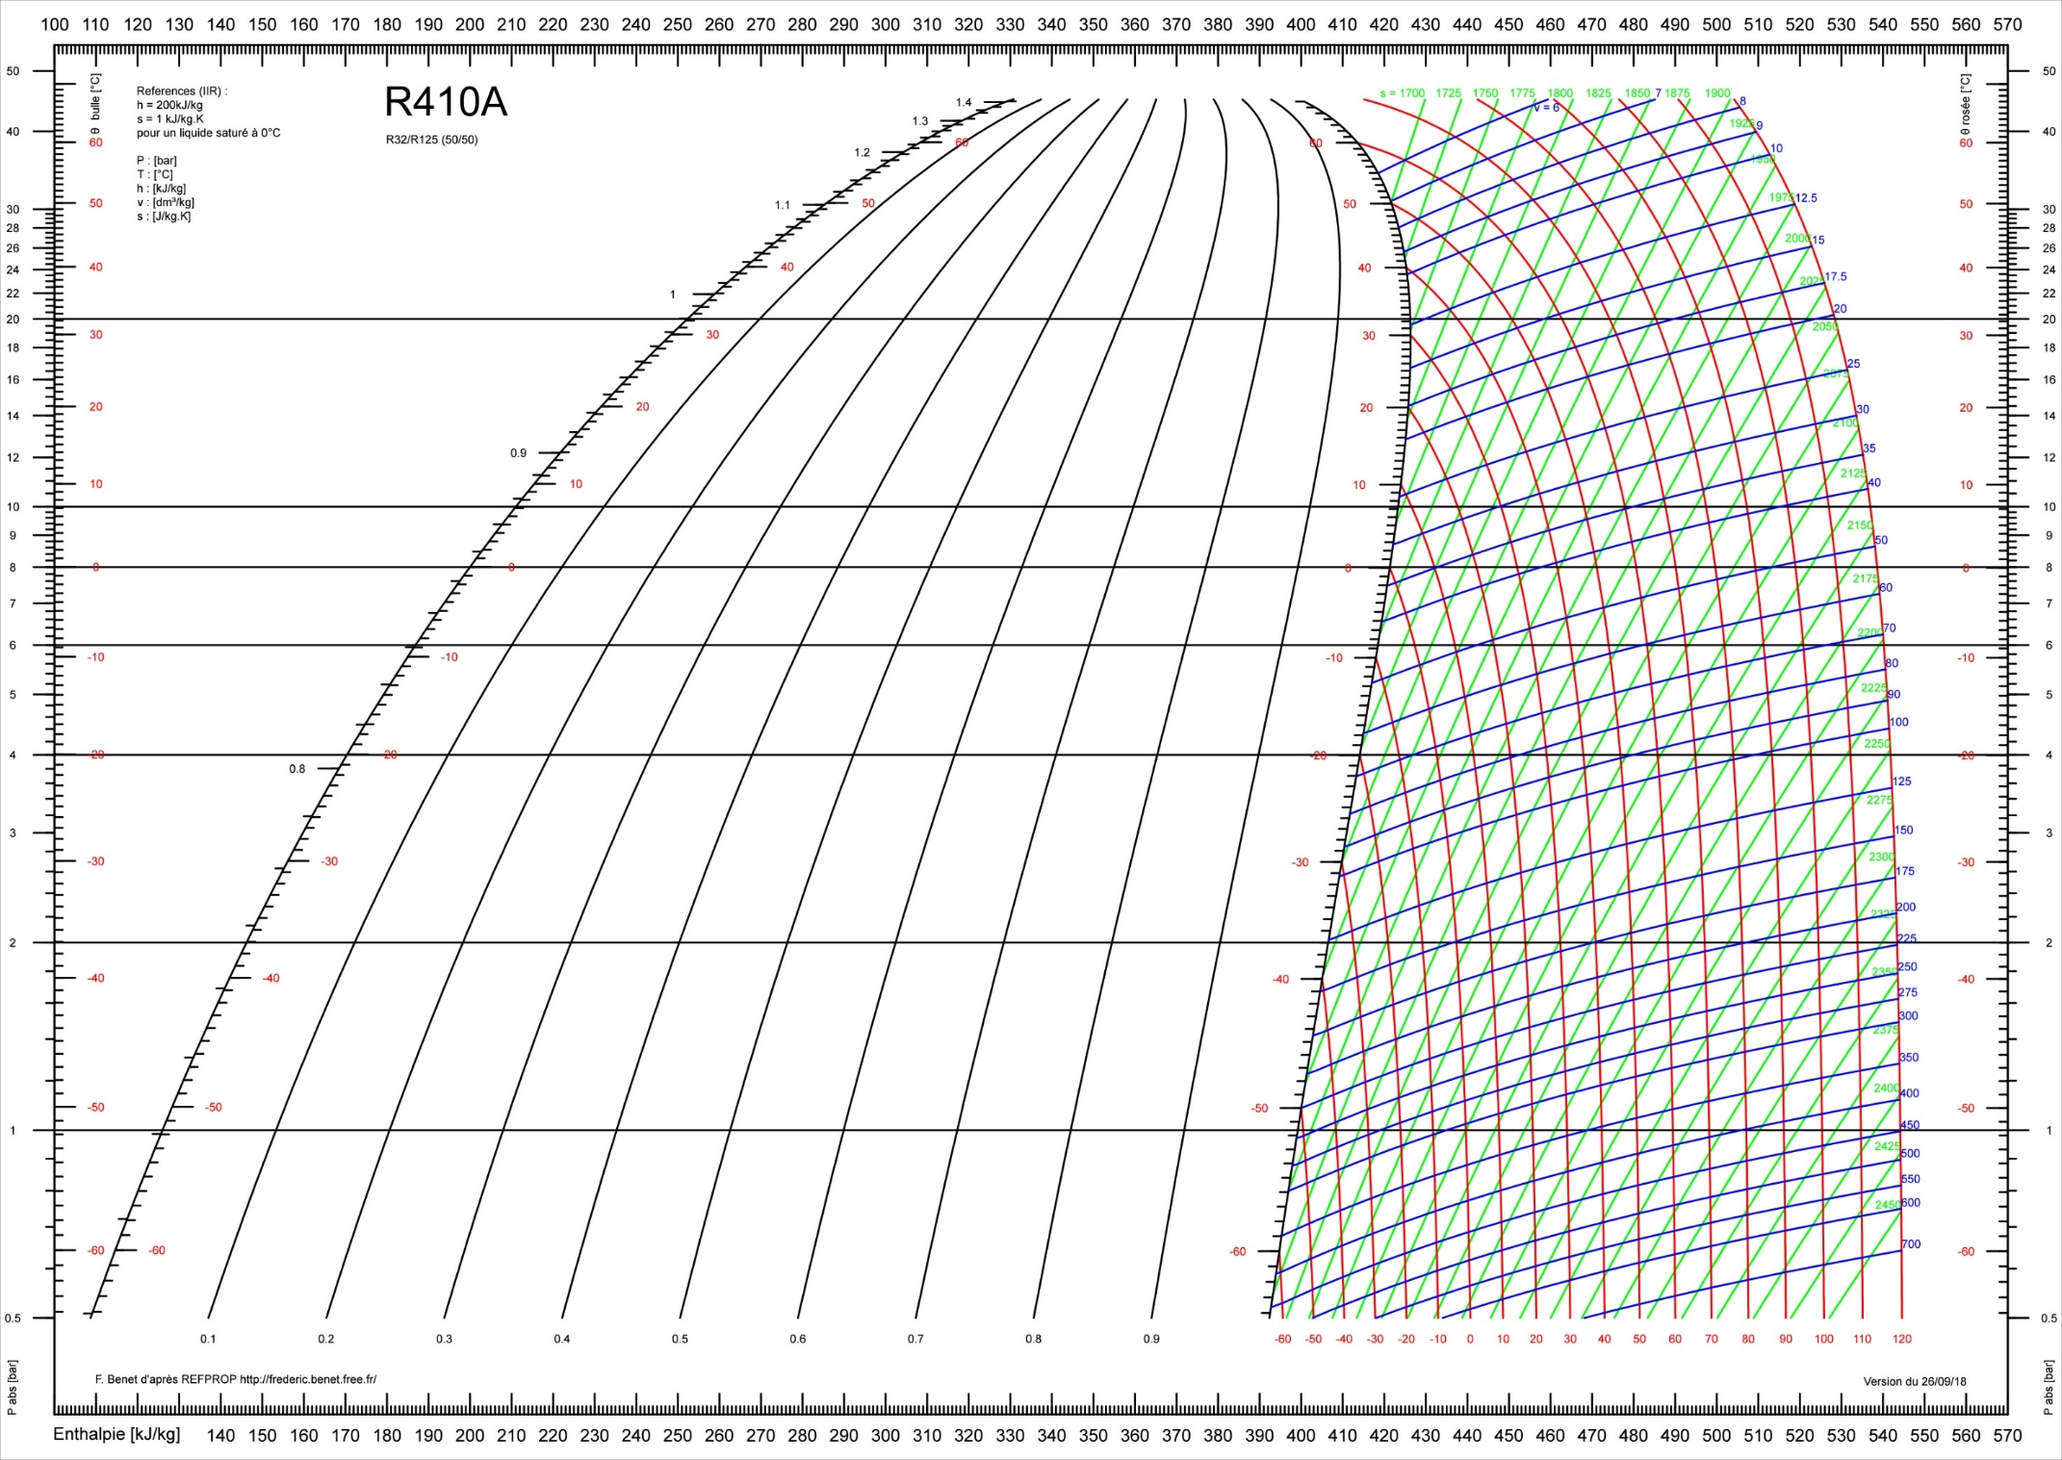
1
2
3
4
5 points : (Q 2.2.1)
- 0,5 point pour la valeur de la HP
- 0,5 point pour la valeur de la BP
- 1 point : 0,25 point pour chaque température
- 2 points pour le tracé du cycle
- 1 point : 0,25 point pour chaque enthalpie

Q.2-2-2 | Document à consulter : Aucun
On donne : ${EER}_{cycle}\text{=}\frac{{Δh}_{évaporateur}}{{Δh}_{compresseur}}$
Calculer à partir des valeurs précédentes le coefficient EER_{cycle}.
Avec un rendement de compresseur de 65 [%], calculer le EER_{machine}.

Zone réponse :
$${EER}_{cycle}\text{=}\frac{{Δh}_{évaporateur}}{{Δh}_{compresseur}}\text{=} \frac{(428\text{-}244)}{(452\text{-}428)}\text{=}7,7$$
$${EER}_{machine}\text{=} {EER}_{cycle} × η\text{=}7,7×0,65\text{=}5,0$$

Q.2-2-3 | Documents à consulter : DT10 DT11
Relever la valeur du EER donnée dans la documentation technique constructeur. Comparer cette valeur à celle obtenue précédemment puis conclure sur le niveau de performances du système.

Zone réponse :
EER_{constructeur} = 4,49 < EER_{réel} = 5,0 OK

Q.2-2-4 | Documents à consulter : DT10 DT11
La même démarche effectuée a été réalisée en période hivernale. Donner le nom du coefficient recherché par cette démarche. La valeur obtenue est de 5,2. Comparer cette valeur à celle donnée par la documentation technique constructeur puis conclure sur le niveau de performances du système.
Zone réponse :
COP
COP_{réel} = 5,2 > COP_{construteur} = 4,8 OK

Q.2-2-5 | Document à consulter : DT10

Indiquer l’inconvénient des deux coefficients utilisés précédemment. Indiquer quels coefficients serait-il préférable d’employer pour un suivi annuel. Relever leur valeur.
Zone réponse :
COP et EER Instantanés
SCOP (1) et SEER (2) Saisonniers
SEEER = 6,61 et SCOP = 8,4
Des inconforts thermiques ont été constatés dans les chambres. De plus, le service maintenance a remarqué que la vanne de régulation de la batterie chaude de la centrale double flux VMC Extension demande un remplacement régulier. On se propose ici de déterminer l’origine de ces problèmes et de proposer une solution pour y remédier.

Données extraites du D.O.E
- Référence de la vanne deux voies motorisée : 60 281-115
- Débit d’eau nominal dans la batterie chaude de la centrale double flux q_{v,VMC} = 39 [L·h⁻¹]
- Masse volumique de l’eau : ρ_{e} = 1 000 [kg·m⁻³]
- Accélération de pesanteur : g = 9,81 [m·s⁻²]
- Conversion de pression : 1 [bar] = 10,2 [mCE]
- Perte de charge du réseau à débit variable (hors vanne de régulation et batterie chaude) : Δp_{réseau} = 1000 [Pa]
- Capacité thermique massique de l’eau : C_{pm} = 4,18 [kJ·kg⁻¹·K⁻¹]

3 | VENTILATION MECANIQUE DES CHAMBRES
3 |  | Durée conseillée : 45 min
Q.3-1 | Document à consulter : DT5
Indiquer sur quelle grandeur agit la vanne deux voies installée sur le circuit retour de la batterie chaude de la centrale double flux des chambres.

Zone réponse :
Modulation de débit

Q.3-2 | Document à consulter : DT12
Indiquer le Kvs de la vanne deux voies motorisée. En déduire la perte de charge de la vanne en [bar] puis en [Pa].

Zone réponse :

Q.3-3 | Document à consulter : DT13
Calculer, pour le régime d’eau de la documentation constructeur, le débit volumique traversant la batterie. Relever la valeur de la perte de charges en Pa de la batterie dans cette condition.
Zone réponse :

Δp = 0,04 kPa = 40 [Pa]

Q.3-4 | Document à consulter : DT12

En déduire la perte de charge de la batterie dans notre cas d’utilisation.
- 0,5 point (avec ou sans calcul)
Zone réponse :
Même débit donc même Δp_{BC} = 40 [Pa]

Q.3-5 | Document à consulter : Aucun
Calculer la perte de charge totale du réseau à débit variable hors vanne de régulation.
1 point
Zone réponse :
$$∆_{p}\text{=}{Δp}_{BC}\text{+} ΔpBCΔpBC{Δp}_{réseau}\text{=} 40\text{+}1000\text{=}1040 [Pa]\text{=}$$

Q.3-6 | Document à consulter : DT12
Calculer l’autorité de la vanne.
1 point
Zone réponse :
$$a\text{=} \frac{∆_{pv}}{∆_{pv}\text{+} ∆_{pr}}\text{=}\frac{2433}{2433\text{+} 1040}\text{=}0,7$$

Mesure effectuée par le technicien avant remplacement de la batterie chaude :
- Pertes de charges de la batterie chaude Δp_{BC} = 1 [mCE]

Q.3-7 | Document à consulter : DT12
Calculer l’autorité réelle de la vanne. Comparer cette valeur à celle déterminée dans les conditions nominales. Déterminer une cause possible du dysfonctionnement et des inconforts thermiques constatés.
Zone réponse :
$${Δp}_{réseau}\text{=}{Δp}_{BC}\text{+} ΔpBCΔpBC{Δp}_{réseau}\text{=} 1\text{+}0,1\text{=}1,1 mCE\text{=}11000 [Pa]$$
$$a\text{=} \frac{∆_{pv}}{∆_{pv}\text{+} ∆_{pr}}\text{=}\frac{2433}{2433\text{+} 11000}\text{=} 0,18$$
a_{nominale} > a_{mesurée}
Encrassement de l’échangeur

Q.3-8 | Document à consulter : DT12

Pour éviter les problèmes entraînant le pompage de la vanne deux voies mais aussi les inconforts thermiques ressentis par les usagers, deux solutions sont proposées. Compléter le tableau comparatif en vue du choix de solution à réaliser à l’aide des deux propositions données (1 ou 2) ci-dessous.
Solution technologique | Batterie électrique | Bouteille de découplage
Fonctionnement de la solution | Remplacement de la batterie à eau par une batterie électrique | Création d’une séparation hydraulique pour diminuer l’écart de température entre l’entrée et la sortie de la batterie chaude afin d’augmenter le débit.
Investissement financier | 1 | 2
Maintenance | 1 | 2
Mise en œuvre | 1 | 2
Solution retenue : | Batterie électrique

1 – Meilleure solution parmi les deux proposées
2 – Moins bonne solution parmi les deux proposées

4 | TRAITEMENT D’AIR DU JARDIN D’HIVER
4 |  | Durée conseillée : 30 min

Les clients de l’hôtel se plaignent d’odeurs persistantes dans le jardin d’hiver. Il convient d’identifier la cause de ce problème et d’y remédier.

Lors d’une maintenance préventive en plein hiver, le technicien a mesuré les valeurs suivantes :
- Débit de soufflage : 1588 [m³·h⁻¹]
- Température de soufflage : 30 [°C]
- Hygrométrie soufflage : 27 [%]
- Température extérieure : 0 [°C]
- Hygrométrie extérieure : 90 [%]
- Température ambiante : 19 [°C]
- Hygrométrie ambiante : 52 [%]

Q.4-1 | Document à consulter : DT5
Indiquer le débit de soufflage théorique de la centrale de traitement d’air. En déduire que la mesure réalisée sur place est conforme (marge admissible + ou -10 [%]).
Zone réponse :
Q_{théo} = 1500 [m³·h⁻¹]
10 [%] Q_{théo} = 150 [m³·h⁻¹]
- OK (dans la plage)

Q.4-2 | Document à consulter : Aucun
Placer les points de soufflage, extérieur et d’ambiance sur le diagramme de l’air humide en page suivante.
1,5 points :
- 0,5 point par point bien placé

Q.4-3 | Document à consulter : Aucun
Tracer en rouge l’évolution de l’air lors de son passage sur la batterie chaude sur le diagramme de l’air humide en page suivante. En déduire la proportion d’air neuf.

Zone réponse :
Tx d’air neuf = 0 [%]
Q.4-4 | Document à consulter : Aucun
Des pistes de recherches sont mises en avant. Indiquer si celles-ci sont possibles ou non.

Hypothèse | Filtre encrassé (après mélange) | Ventilateur encrassé | Registre d’air repris bloqué fermé | Registre d’air neuf bloqué fermé | Gaine mal isolée
Possibilité de l’hypothèse | Non | Non | Non | Oui | Non

Q.4-5 | Document à consulter : Aucun  1,25 points :  - 0,25 point par possibilité
Le bureau d’études préconise un taux d’air neuf de 50 [%]. Placer le point de mélange préconisé sur le diagramme de l’air humide en page suivante et tracer en bleu l’évolution de l’air au travers de la batterie chaude. Après réparation, expliquer l’impact de ces préconisations sur la consommation énergétique future.

Zone réponse :
Augmentation de la consommation énergétique

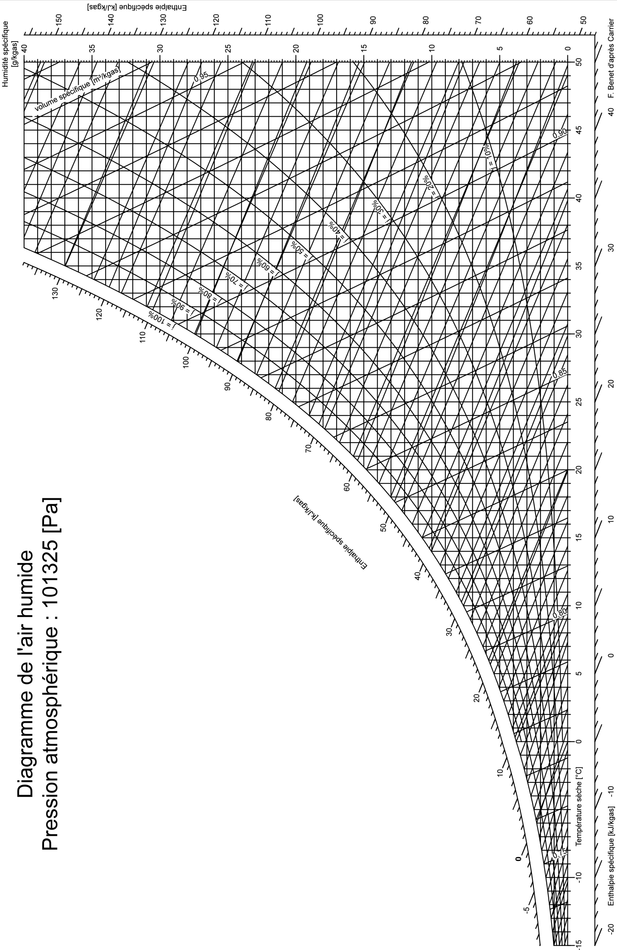
Extérieur
Ambiance
Soufflage
Mélange

5 | CHAUFFAGE DES LOCAUX DE L’EXTENSION
5 |  | Durée conseillée : 45 min

Une partie des locaux de l’extension sera chauffé par des radiateurs. Un nouveau départ doit être intégré dans la chaufferie existante. Pour cela, l’étude du raccordement électrique, de sa régulation et de son fonctionnement hydraulique doivent être vérifiés.

Le nouveau départ sera composé des équipements principaux suivants :
- Une vanne 3 voies
- Un circulateur de marque Salmson, type PRIUX Home 60
- Une sonde de température de départ

Q.5-1 | Document à consulter : DT14

Indiquer l’intensité électrique maximale de la pompe du nouveau circuit radiateur.
Zone réponse :
I_{max} = 0,44 [A]
Q.5-2 | Document à consulter : DT16

Justifier le choix du disjoncteur GV2ME04 de protection du moteur de la pompe du nouveau circuit radiateur et préciser son réglage.
Zone réponse :
Plage = 0,4 à 0,63 [A]
I_{réglage} = 0,44 [A]
La pompe du nouveau réseau radiateur sera pilotée par un contacteur appelé KM11. Sa commande sera réalisée en 24 [V] AC.
Q.5-3 | Documents à consulter : DT14, DT15
Le disjoncteur de protection de la pompe sera équipé d’un module auxiliaire de défaut GVAD1001 avec contact NO. Ce contact informera le régulateur sur l’état thermique du moteur de la pompe.

Justifier le choix du contacteur d’alimentation de la pompe (LC1K0610B7).
Zone réponse :
40 [W] << 1,5 [kW]
I = 0,44 [A] << 6 [A] OK
B7 commande en 24 [V] AC

Q.5-4 | Documents à consulter : DT15, DT16
Indiquer si chacune des propositions de schéma de puissance à mettre en œuvre pour le raccordement du circulateur sont envisageables. Justifier votre réponse.

 | Proposition de raccordement n°1 |  | Proposition de raccordement n°2 |  | Proposition de raccordement n°3
Schéma de raccordement | 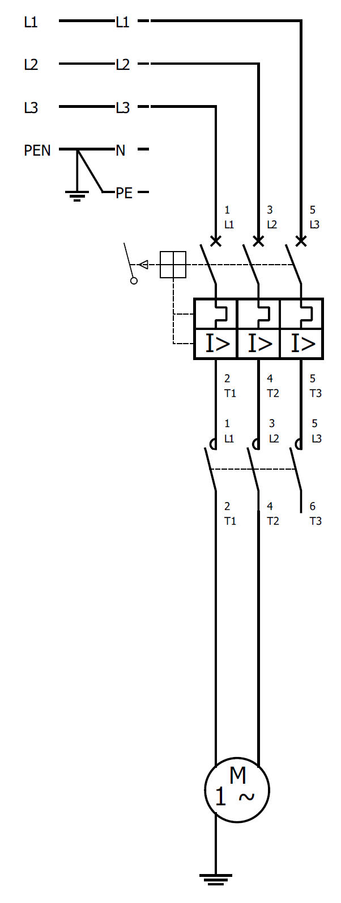 |  | 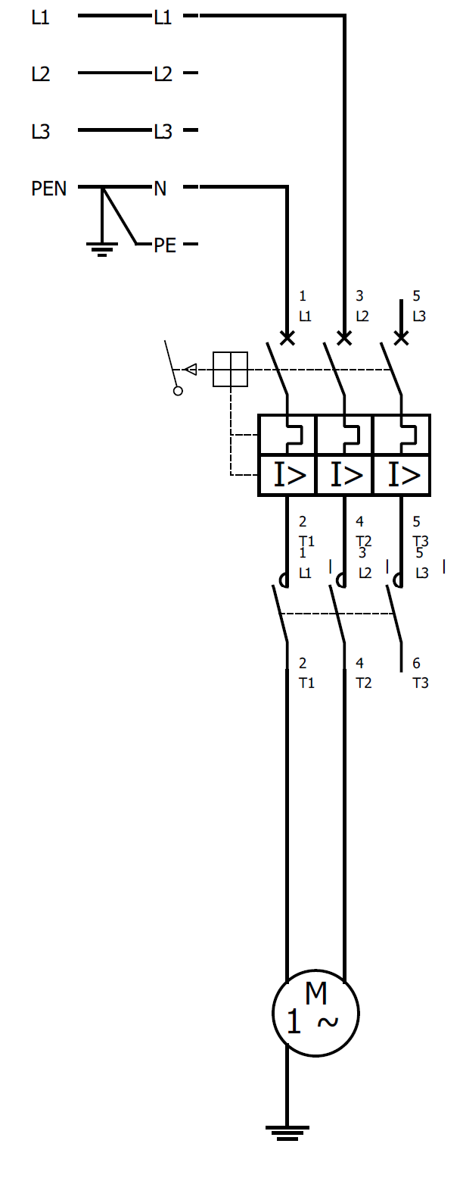 |  | 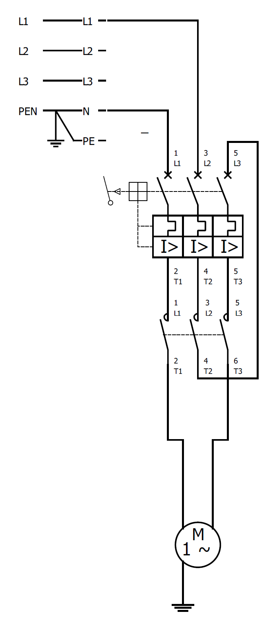
Solution envisageable | OUI | NON | OUI | NON | OUI | NON
Justification | Surtension (alimentation entre phases) |  | Déséquilibre au niveau du disjoncteur Déclenchement |  | Ok

Q.5-5 | Document à consulter : Aucun
Q.5-6 | Documents à consulter : DT4, DT5

Compléter le schéma de raccordement du régulateur Wit en ajoutant :
- la bobine du contacteur KM11
- le contact du module auxiliaire de défaut du disjoncteur Q11
- la sonde de température de départ

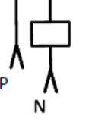
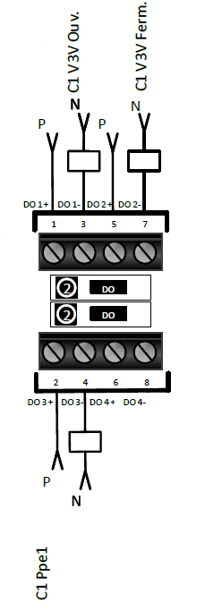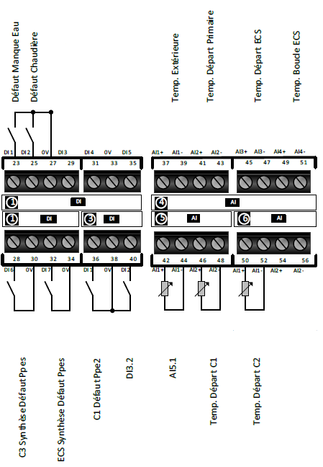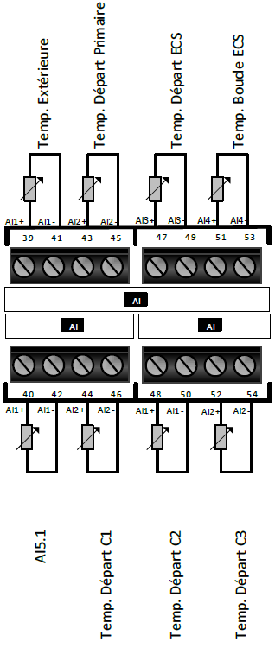
KM11
Défaut disjoncteur Q11
50 °C

Compléter la loi d’eau suivante permettant de paramétrer le régulateur Wit. La consigne de température des chambres souhaitée est de 20 [°C].

65 [°C]
20 [°C]
20°C
0°C
LOI D’EAU
T_{Ext} [°C]
T_{Départ} [°C]
Q.5-7 | Document à consulter : DT5
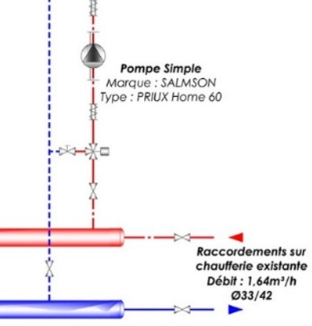
Proposer une modification hydraulique pour obtenir un fonctionnement optimal de la vanne trois voies.
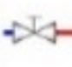
80 °C
50 °C
65 °C

